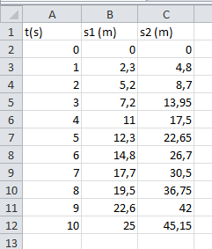**Excel grafiek maken**

**Stap 1:** Maak een tabel in Excel, met kopjes! Let op, de getallen met komma invoeren (ze verspringen dan naar de rechterkant van het vakje).

Alle metingen die samen in één grafiek moeten komen zet je naast elkaar.

**Stap 2:** Selecteer alle getallen, inclusief de kopjes. Ga naar tabblad Invoegen. Klik op knopje Lijn en klik onderaan op de tekst Alle grafiektypen.

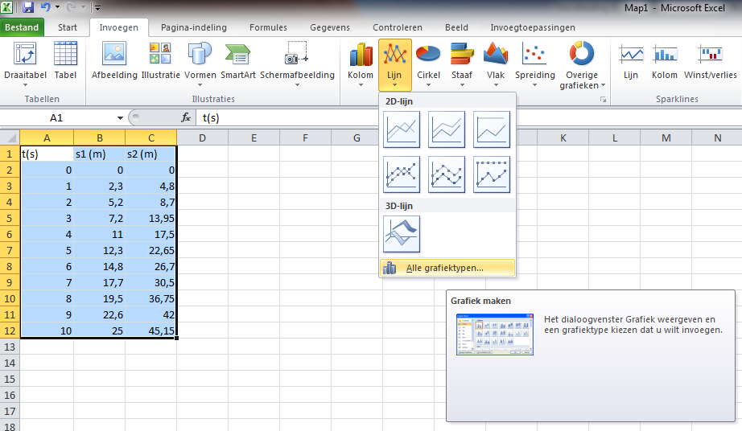

**Stap 3:** Scrol een stukje naar onder, en klik op het meeste linkse plaatje van Spreiding (deze heet Spreiding met alleen markeringen). Klik op OK. Er verschijnt nu een grafiek.

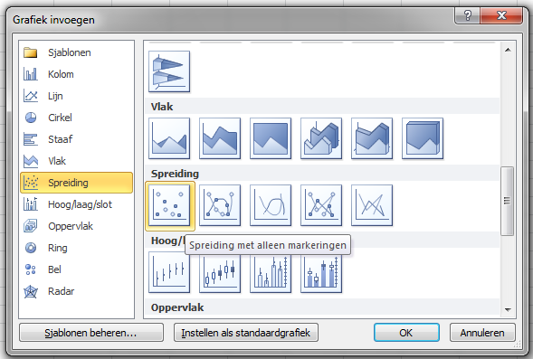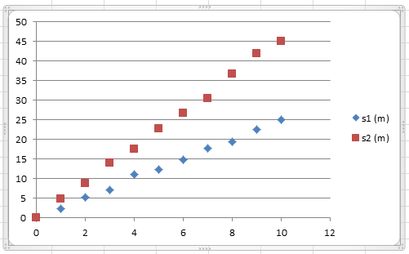**Stap 4:** Als je op de grafiek klikt verschijnt bovenaan een (groen) tabblad Hulpmiddelen voor Grafieken.

Klik hier net onder op het tabblad Indeling.

Klik dan op het knopje Grafiektitel en kies de optie ‘Boven Grafiek’. Vul een titel in.

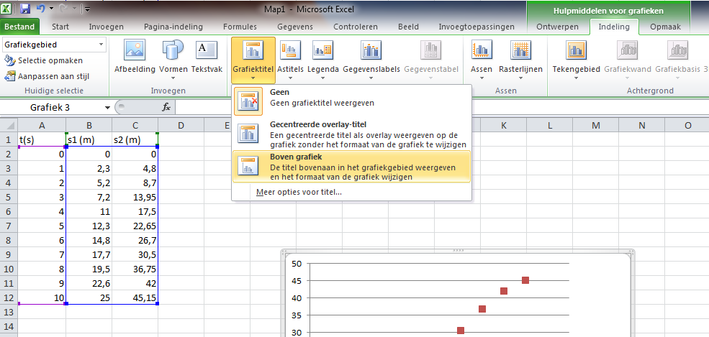

**Stap 5:** Herhaal vorige stap (klikken op grafiek, kiezen tabblad Indeling van de Hulpmiddelen) en ga nu naar het knopje Astitels. Klik op Titel van primaire horizontale as en kies Titel onder as. Vul de grootheid en eenheid in.

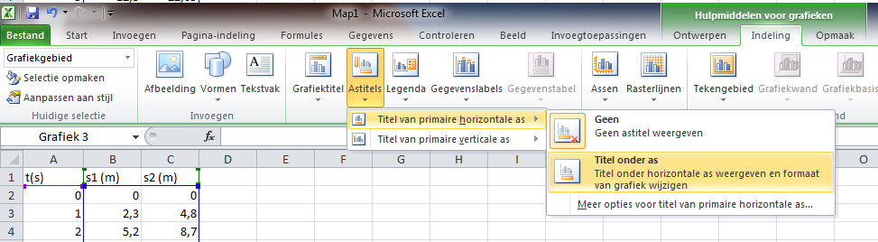

**Stap 6:** Herhaal vorige stap (klikken op grafiek, kiezen tabblad Indeling van de Hulpmiddelen), kies weer knopje Astitels, klik op Titel van primaire verticale as en kies Gedraaide titel. Vul de grootheid en eenheid in.

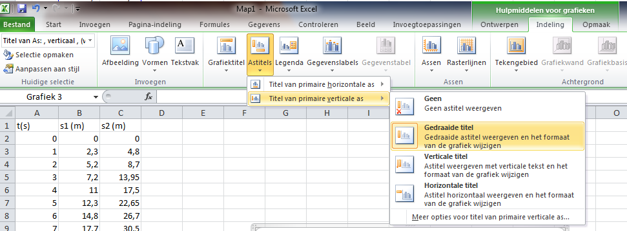

**Stap 7**: Herhaal vorige stap (klikken op grafiek, kiezen tabblad Indeling van de Hulpmiddelen). Klik nu op knopje Rasterlijnen en kies Primaire verticale rasterlijnen en dan Primaire rasterlijnen.

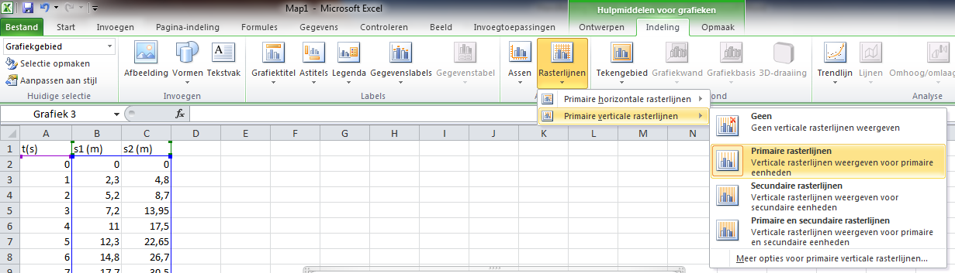

**Stap 8**: Je grafiek is nu in principe klaar. Je kunt hem nog beter maken door te dubbelklikken op de getallen onder de assen om de schaal aan te passen (zie onder, de horizontale as loopt nu tot 10 in plaats van 12).

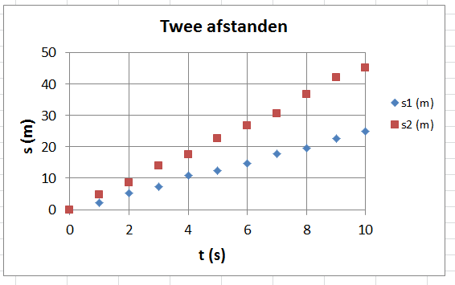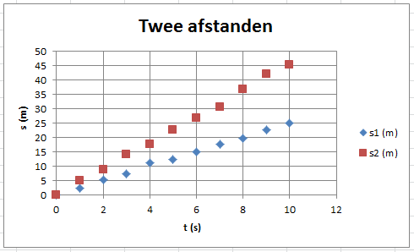

**Stap 9**: Ook kun je op de teksten klikken en in Tabblad Start de tekstgrootte veranderen. Zie ook boven, de letters zijn nu groter.

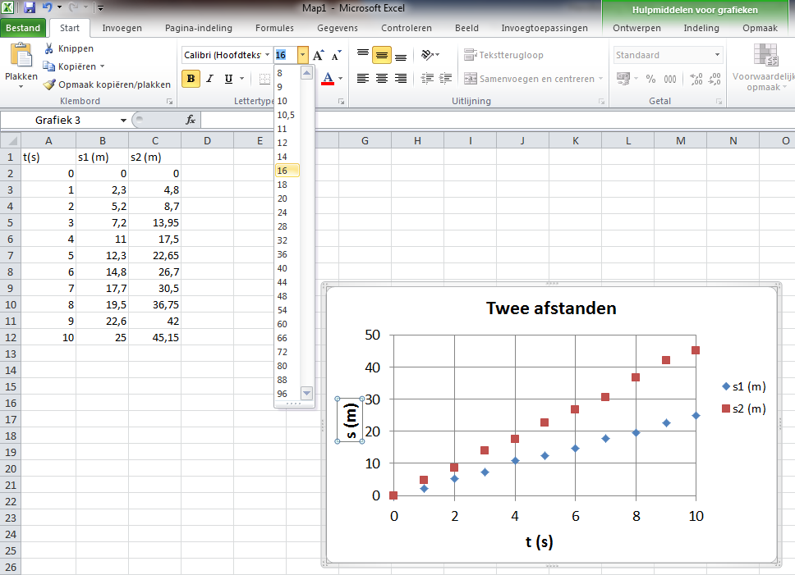

**Lijn toevoegen aan Excel grafiek**

**Stap 10**: Een lijn toevoegen aan je grafiek doe je door te klikken op een meetpunt in de grafiek met je rechtermuisknop en dan kiezen Trendlijn toevoegen.

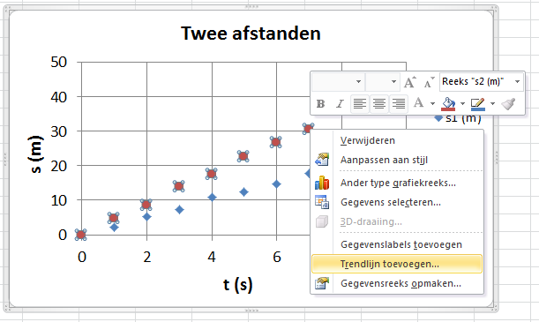

**Stap 11**: Zet onderaan een vinkje bij Vergelijking in grafiek weergeven als je een vergelijking van de lijn nodig hebt. Zet een vinkje bij Snijpunt met Y-as instellen op 0,0 als je weet dat de grafiek door de oorsprong moet gaan. Klik op Sluiten en je lijn wordt getekend.

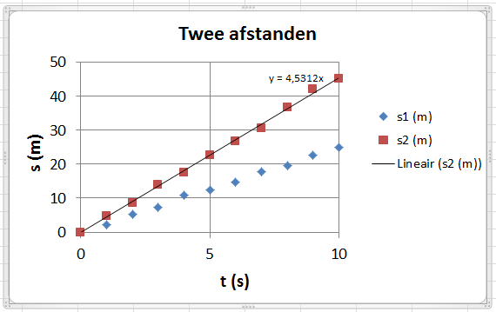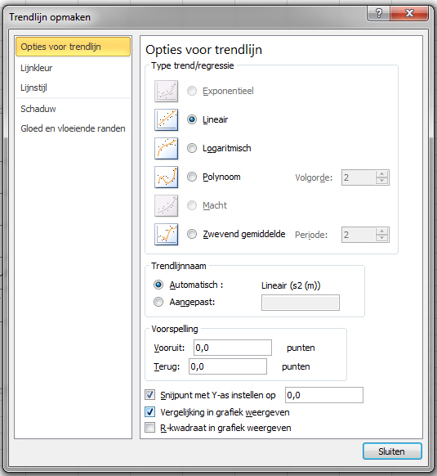

**Stap 12**: In het trendlijn-menu kun je ook andere lijnsoorten kiezen, bijv. Exponentieel of Polynoom. Bekijk goed de theorie om te kijken welke trendlijn je nodig hebt!